1. 实现综述

在本章作业实现中，当起点状态远离reference信号的第一个点时，由于输入的v,a,j都受到限制，所以实际系统的输出需要一段时间才能跟随到reference信号的第一个点，但是这时候reference信号已经不在第一个点了，同时这个点分为硬约束和软约束；

（二）实现

1. 硬约束实现：代码实现在main_hard.m中

实现结果：

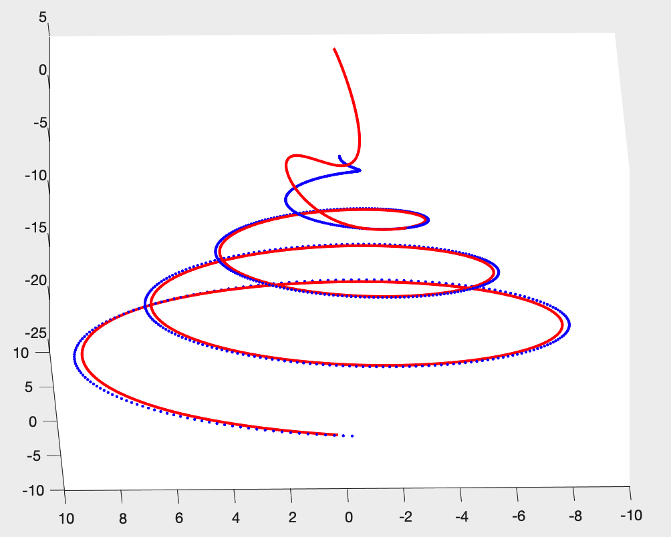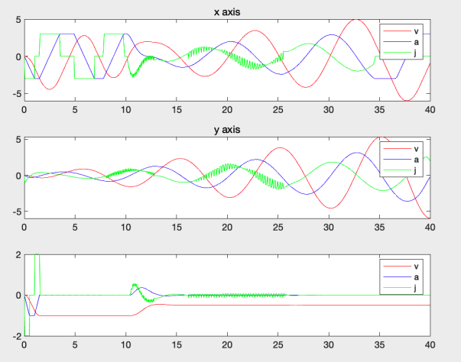

首先a v j都被限制在规定的范围中，由于reference信号在不同变化所以实际信号的跟随来不及到达前面的点就开始跟随新的reference信号；

1. 硬约束实现：代码实现在main_soft.m中

实现结果：

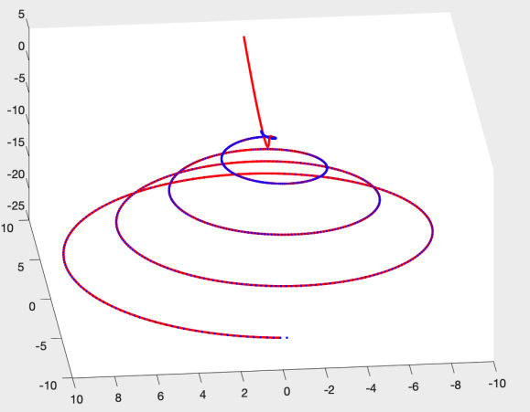 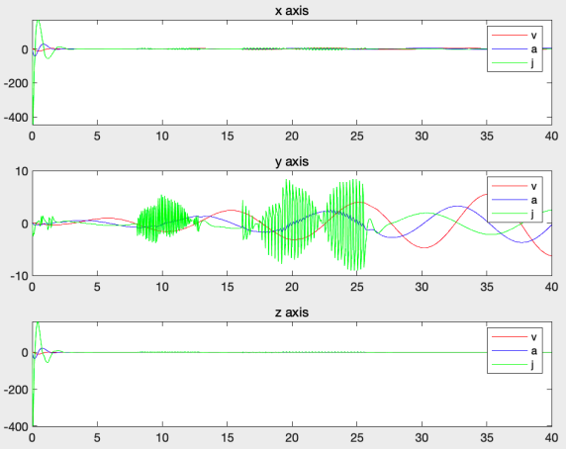

当位置误差代价权重是松弛变量的10000倍时，跟随效果比硬约束更好，但j的约束被稍微突破，可以修改权重来得到不同的效果。